GE iCon Light WT 75x42cm, verk. Ausld. mit Hahnloch, ohne Ül., weiß, KeraTect

Geberit

Eigenschaften

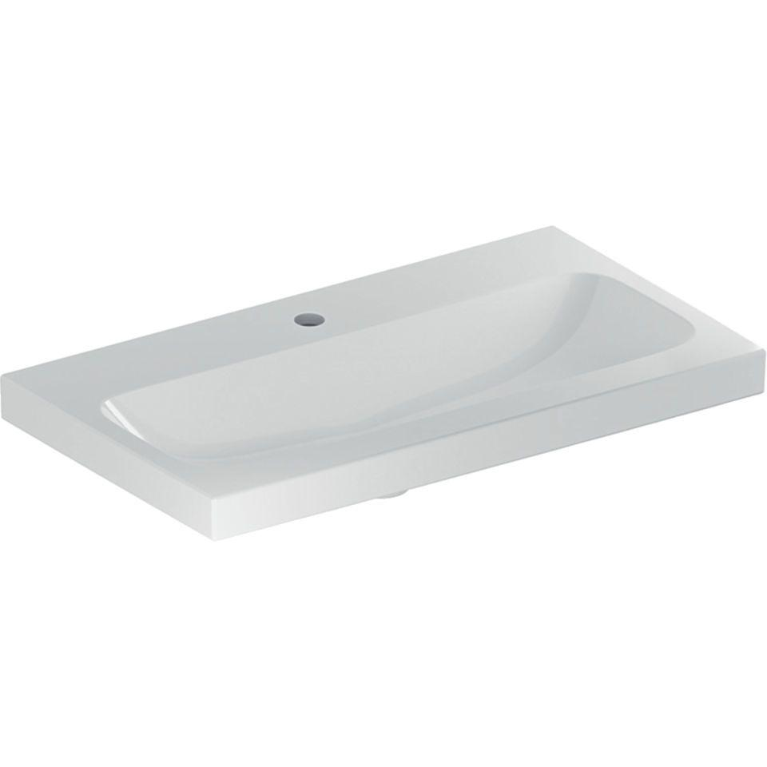

GTIN:

4025410895264

HAN:

501842006

Farbton

weiß

Form

rechteckig

Montageart

hängend

Oberfläche

glänzend, Schmutz abweisend

Produkt

Einzelbecken

Werkstoff

Keramik

Anzahl Plätze

1,00

Höhe (mm)

155,00

Tiefe (mm)

420,00

Armaturenloch

Mitte

Befestigungsart

Dübelbolzen

Einbau/Montage/Aufstellung

unterbaufähig, Wandmontage

Ausladung Becken (mm)

420,00

Breite/Durchmesser (mm)

750,00

Mittenabstand Schraubenlöcher (mm)

280,00